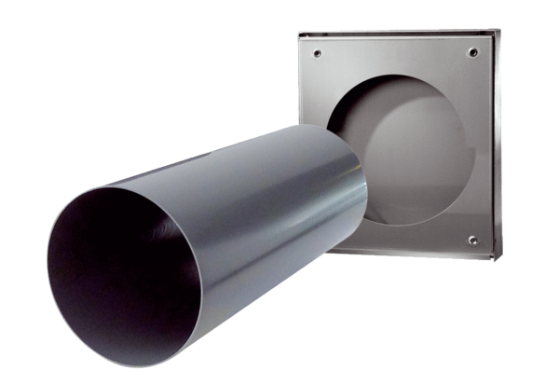Комплект для монтажа в стену без отделки PP 60 KA-SRКомплект поставки: 1 штукАссортимент: К
Номер артикула: 0095.0205Изготовитель: MAICO

